**Cesty prostupu pesticidů do lidského těla**

Lubomir Simeonov, Yordan Simeonov

Space Research and Technology Institute (SRTI)

Bulgarian Academy of Sciences (BAS)

Acad. G. Bonchev Str., Block 1

1113 Sofia, Bulharsko

lubomir.simeonov@gmail.com



**Cesty prostupu pesticidů do lidského těla**

Nebezpečí otravy pesticidy závisí výrazně na cestě jejich penetrace do lidského těla. Možnosti prostupu pesticidu do organismu určuje především konkrétní přípravek. Na základě dostupných dat týkající se frekvence akutních a chronických profesních i neprofesních otrav pesticidy, je četnost penetrace řazena v následujícím vzestupném pořadí:

- *požití*

- *inhalace*

- *prostup kůží*

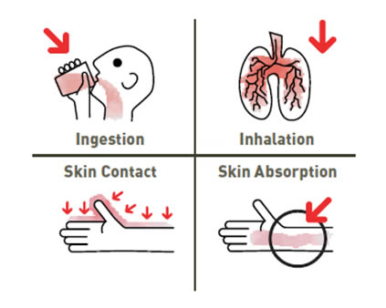

**Požití**

*1.* ***Náhodná otrava*** *je nejčastěji spojena s přelitím pesticidů do nestandardních obalů, např. od nealkoholických nápojů, oleje, vinných nebo pivních lahví, které jsou ponechány na dostupném místě v domácnosti.*

Právě děti jsou často obětmi těchto okolností.

Podobná nehoda se může stát i na pracovišti.

Akutní otrava *požitím pesticidu* může také nastat jako záměrný pokus o *sebevraždu* nebo dokonce *vraždu*.

*2.* ***Požití*** *nedávno ošetřeného ovoce a zeleniny bez dodržení nutné ochranné (čekací) lhůty může být taktéž příčinou individuální nebo i skupinové otravy.*

Otrava pesticidy se může často přihodit v prostředí, kde jsou kapénky z blízkého pole při rozprašování (nejčastěji leteckém) pesticidu neseny vzduchem. V takových případech může být otrava pesticidy způsobena jak **požitím pesticidy ošetřeného** ovoce a zeleniny, tak **prostupem kůží**.

Těžká otrava může rovněž nastat: když se sní zelenina ze skleníků, když je zemědělská produkce sklizena dříve z důvodu prodeje, když se používají semena ze sklizně obilí nebo kukuřice ošetřená fungicidy s obsahem rtuti.

Aby se snížila náhodná nebo profesní otrava pesticidy na základě požití, je nutno dodržovat základní podmínky:

**- dodržovat hygienické** nařízení a normy

- **správně uchovávat pesticidy**

- pečlivě **dodržovat pravidla a postupy** při aplikaci pesticidů

- striktně **oddělovat místa pro přípravu** roztoků pesticidů od potravy

- **zákaz** jídla, pití i kouření během aplikace pesticidů

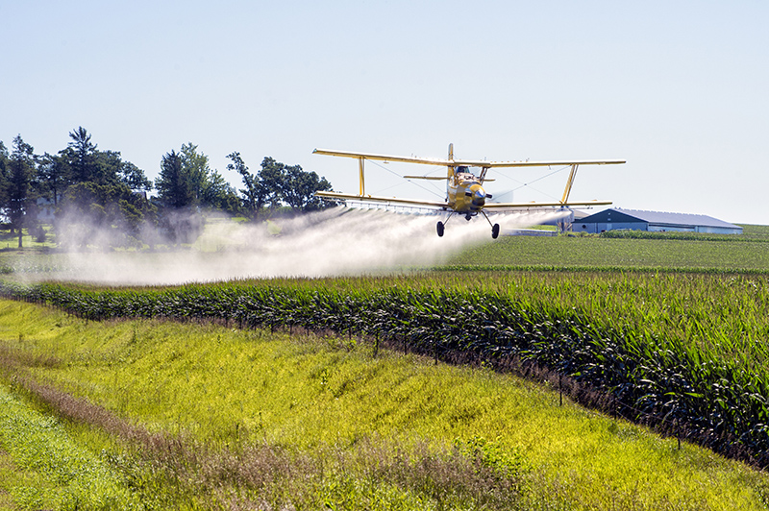

Základem pro prevenci požití pesticidu **je dodržovat manuál pro aplikaci pesticidů**, zejména údaje o

- rozkladu aktivní složky pesticidů v půdě, vodě a ošetřených rostlinách (ovoce, zelenina, krmivo), a to jak u producentů, tak spotřebitelů zemědělských produktů

- dostupné regulaci pro MPC (maximální dovolená koncentrace, z angl. „maximum permissible concentration“) pro každý pesticid v hlavních potravinách pro spotřebitele zemědělských produktů

Významnou podmínkou je dodržování ochranných (čekacích) lhůt popsaných na obale.

**Inhalace (vdechnutí)**

Jemné práškové přípravky (smáčitelný prášek, z angl. wettable powder) vstupují do dýchacího systému při větrném zimním počasí a dále v případě suchého ošetření semen. Aby bylo sníženo toto nebezpečí, vysoce toxické pesticidy jsou prodávány ve formě granulátu.

Během rozprašování vodných roztoků má hlavní část kapének aerosolu velikost větší než 4-5 μM. Takovéto částečky se usazují v ústní dutině a průdušnici, takže část aerosolu, která se dostává do plic, je relativně malá.

**Otrava vdechnutím pesticidů** je popsána v případech, kdy je vysoké riziko absorpce dýchacím systémem:

- při práci v opačném směru než je směr větru

- pokud se někdo nachází v “mraku” vytvořeném při rozprašování letadlem

- při práci s pesticidy v uzavřených prostorech: dezinfekce semen nebo sazenic, skladů potravin a krmiv, rozprašování ve sklenících, uklízení vysypaných práškových preparátů v kamionech nebo obchodech s pesticidy.

Všechny výše popsané případy vyžadují nutnou přítomnost ochranné masky a jiného vybavení podle instrukcí na obalech přípravků.

**Smrtelná otrava** způsobená **inhalací** může nastat rovněž díky *fumigantům (fumigace – česky plynování, vykuřování)*:

- pokud není použita dýchací maska a jiné ochranné prostředky,

- pokud nejsou v dobré tělesné kondici

- pokud nejsou jedinci v blízkosti prováděné fumigace na ni upozorněni

- pokud toxické účinné látky projdou bez překážek do neobydlených prostor, které sousedí s obchody nebo skleníky, kde se provádí fumigace

Bez ochranné masky je penetrace pesticidů vdechnutím snadná …

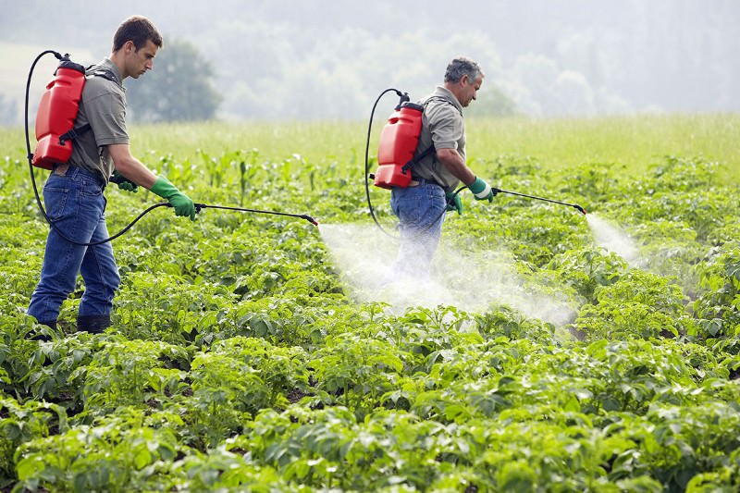

**Prostup přes kůži**

Při porovnání absorpce pesticidů inhalační a dermální cestou se ukazuje na velký význam té druhé. V některých případech je prostup **přes kůži 100-1000 x vyšší než přes dýchací systém**.

Více nebezpečné jsou velmi vysoké koncentrace pracovních roztoků pesticidů. Riziko průchodu přes kůži přímým kontaktem je vyšší, pokud je pesticid aplikován ručním rozprašovačem než traktorem nebo letadlem.

**Lokální kožní účinek pesticidu**

Tento účinek je závislý na pesticidu a typu konkrétní aplikace. Hlavní tři kožní účinky jsou: **iritace (podráždění) kůže, senzorické podráždění a senzitizace (zcitlivění, alergizace) kůže.**

**Iritace kůže**. Vysoké koncentrace herbicidu nebo fungicidu **dráždí kůži nebo sliznice oka a dýchacího systému**. Tyto reakce se vyskytnou během první hodiny od nedbalé aplikace jako je např. vylití/vysypání nebo ušpinění oděvu pesticidy, rozprašování vysokých koncentrací aktivní látky, větrné počasí, prostup rukavicemi nebo botami.

Na místě kontaktu s pesticidem se objeví **zčervenání, otok** a v závažnějších případech i **puchýřky**. **Pocit tepla a dráždění se zvyšuje a způsobuje bolest**. Ve velmi závažných případech se mohou objevit až **vředy**, které se pomalu hojí.

Výše popsané **riziko podráždění kůže** je sníženo při pečlivém čtení instrukcí pro použití daného pesticidu, nošením speciálních rukavic a použitím jiných ochranných prostředků.

**Senzorické podráždění.** V případech nedbalé přípravy pracovních roztoků pesticidů ze skupiny syntetických pyrethroidů při rozprašování ve sklenících a skladech bez odvětrávání a při rozprašování proti větru dochází k průniku těchto látek do organismu. To způsobuje **pocit pálení a iritace okolo očí, nosu a tváří**.

Tento pocit nastává během 1-4 hodin po rozprašování a není doprovázen viditelnými změnami kůže, jako jsou zčervenání a otok. Zhoršuje se ale po omytí mýdlem a vodu, vyčištění alkoholem nebo po expozici slunci. Po 8-10 hodinách mizí bez jakýchkoliv následků.

Pokud je tento pocit ale nesnesitelný, lze použít kožní preparáty obsahující lokální anestetikum a vitamin E acetát s dobrým účinkem.

**Senzitizace /alergizace/ kůže**. Případy hypersenzitivity na některé pesticidy jsou vzácné, ale pokud se objeví, je to důvod, aby nebyly dále danou osobou používány.

Chemická struktura některých pesticidů vede k tvorbě specifických protilátek v těle pracovníka přicházejícího do kontaktu s pesticidy. Většinou jde o buněčnou produkci protilátek ale tyto protilátky se také mohou nacházet v krvi. Podstatná část fungicidů a insekticidů je známa jako profesní alergeny.

Kožní změny mohou nastat po několika měsících nebo až za 2-3 roky po použití rostlinných pesticidů. Začínají svěděním okolo krku, uší, nosu, tváří, mezi prsty rukou, na paži až k loktu. Pupínky, a také malé puchýřky a vředy, akutní a chronický ekzém se mohou vyvinout okolo krku, hrudi, pasu, boků a zadní části chodidel. Kůže je oteklá a červená. Epidermis (nejsvrchnější vrstva kůže) se odlupuje. Tyto projevy jsou spojeny s vlivem na dýchací systém a mohou se manifestovat jako dusivý kašel, spastická bronchitida a astma. Dochází také k edému, slzení a pocitu pálení očí.

Podle statistik, 25 milionů lidí je celosvětově ročně náhodně intoxikováno pesticidy. Projevy se pohybují v rozmezí od bolesti hlavy až po úmrtí.



Použité zdrojebliographbibliography

* 1. Chemicals as Intentional and Accidental Global Environmental Threats, 2006, Lubomir Simeonov and Elisabeta Chirila (eds), NATO Science for Peace and Security, Series C: Environmental Security, Springer Science+Business Media, Dordrecht, ISBN 1-4020-5096-8.
* 2. Soil Chemical Pollution, Risk Assessment, Remediation and Security, 2008, Lubomir Simeonov and Vardan Sargsyan (eds), NATO Science for Peace and Security, Series C: Environmental Security, Springer Science+Business Media, Dordrecht, ISBN 978-1-4020-8255-9.
* 3. Exposure and Risk Assessment of Chemical Pollution - Contemporary Methodology, 2009, Lubomir I. Simeonov and Mahmoud A. Hassanien (eds), NATO Science for Peace and Security, Series C: Environmental Security, Springer Science+Business Media, Dordrecht, ISBN 978-90-481-2333-9.
* 4. Environmental Heavy Metal Pollution and Effects on Child Mental Development, 2011, Lubomir I. Simeonov, Mihail V. Kochubovsky, Biana G. Simeonova (eds), NATO Science for Peace and Security, Series C: Environmental Security, Springer Science+Business Media, Dordrecht, ISBN 978-94-007-0252-3.
* 5. Environmental Security Assessment and Management of Obsolete Pesticides in Southeast Europe, 2013, L.I.Simeonov, F.Z.Makaev, B.G.Simeonova (eds), NATO Science for Peace and Security, Series C: Environmental Security, Springer Science+Business Media, Dordrecht,  ISBN 978-94-007-6460.Agricultural



<https://toxoer.com>

Koordinátor projektu: Ana I. Morales

Adresa pracoviště: Dept. Building, Campus Miguel de Unamuno, 37007 Salamanca, Španělsko.

Telefon: +34 663 056 665